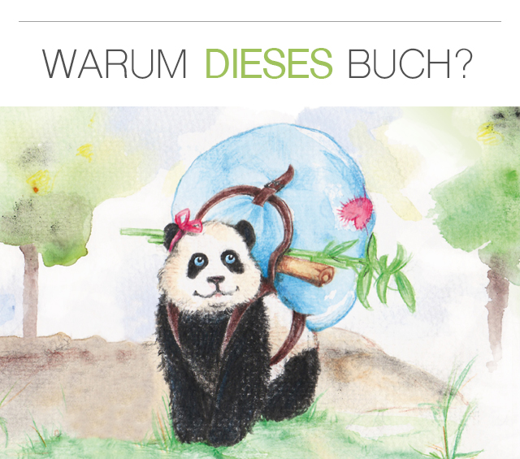
Paula Panda ist ein Kinderbuch, das Kindern das Thema Dankbarkeit mit einer lustigen und spannenden Geschichte bewusster macht. Mit der Geschichte von Paula Panda wollen wir die Dankbarkeit früh in den Kindern verankern, damit sie in späterer Folge ein glückliches und erfolgreiches Leben führen können.

Wir lieben Kinderbücher. Insbesondere Bücher, die eine besondere Message vermitteln. "Der kleine Prinz", "Die kleine Raupe Nimmersatt" oder "Weißt du eigentlich, wie lieb ich dich hab?". Leider gibt es sehr wenige Bücher wie diese.

Denis und seine Frau erwarteten ihr erstes Kind. Dementsprechend machten sie sich Gedanken über erzieherische Themen. Dankbarkeit erschien Denis elementar und es sollte anhand einer schönen Geschichte vermittelt werden. Sein Wunsch war es, den Wert der Dankbarkeit als Basis für eine glückliche Lebensführung zu transportieren und konkrete Wege oder Techniken für eine dankbare Geisteshaltung aufzuzeigen Martin und Denis setzen sich daraufhin sehr intensiv mit dem Thema Dankbarkeit auseinander und kreierten die Geschichte von Paula Panda und dem Bambus-Zauberstab. Mit Hilfe der daraus entstandenen Bambus Z.A.U.B.E.R-Formel wird die Kraft der Dankbarkeit bewusst gemacht. Dieses Buch ist Emilia gewidmet und soll sie inspirieren, ein wahrhaft glückliches Leben zu führen, indem sie die reine Kraft der Dankbarkeit erlebt und mit ihren Mitmenschen teilt.

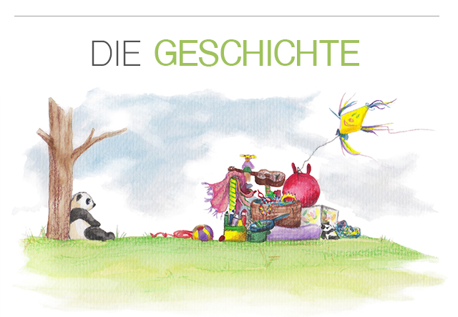

Paula Panda hat alles was sie sich wünschen kann. Einen schönen Platz zum Wohnen, liebe Nachbarn und einen Kühlschrank voll gefüllt mit Bambus. Eines Tages sieht Paula zwei Pandas im Fernsehen, die nur einen Bambusstab besitzen und dennoch glücklich sind. Paula ist aufeinmal nicht mehr so zufrieden. Nach langem Überlegen beschließt sie, sich auf die Reise in das Land der Pandas zu machen. Sie hält deren Bambusstab für einen Zauberstab, der die Pandas so glücklich macht.

Auf ihrer langen Reise trifft Paula Hugo Hase und viele andere Tiere. Vor allem aber lernt Paula sich selbst kennen und erkennt zum Schluss, was der Bambus-Zauberstab wirklich bedeutet und warum die beiden Pandas im Fernsehen so glücklich sind.

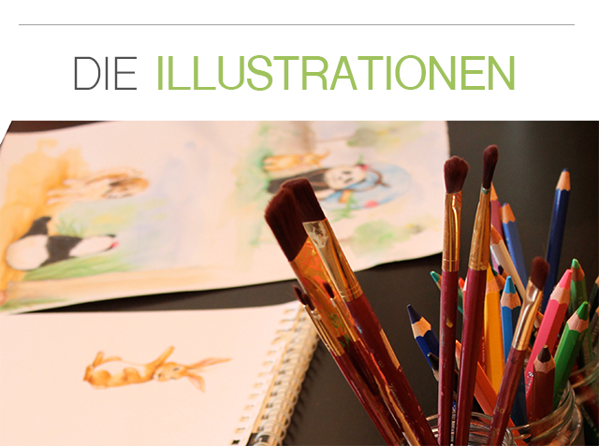
Ein sehr wichtiger Bestandteil des Buches sind die Bilder. Wir sind sehr froh und dankbar, dass Elisabeth Tejral die Illustrationen für unser Buch angefertigt hat. Ihr natürlicher und lustiger Stil und ihre Liebe für die passenden Details erwecken Paula Panda und ihre Freunde zum Leben.

"Die Geschichte ist so lustig." - Valentin, 8 Jahre
"Mir hat gefallen, dass Paula erkannt hat, dass die Freunde wichtig sind." - Lilith, 9 Jahre
"Die Geschichte ist sehr schön und hat mir gut gefallen." - Timo, 8 Jahre

Die Eckdaten zum Buch:
• Hardcover
• 52 Seiten mit vielen schönen Illustrationen
• Zusammenfassung der wichtigsten Punkte inform „Der Bambus Z.A.U.B.E.R.-Formel“
• Anleitung zur sofortigen Umsetzung durch ein Arbeitsblatt

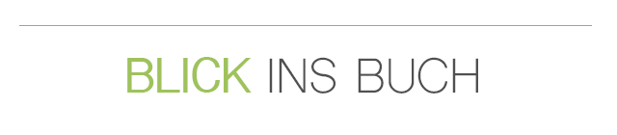
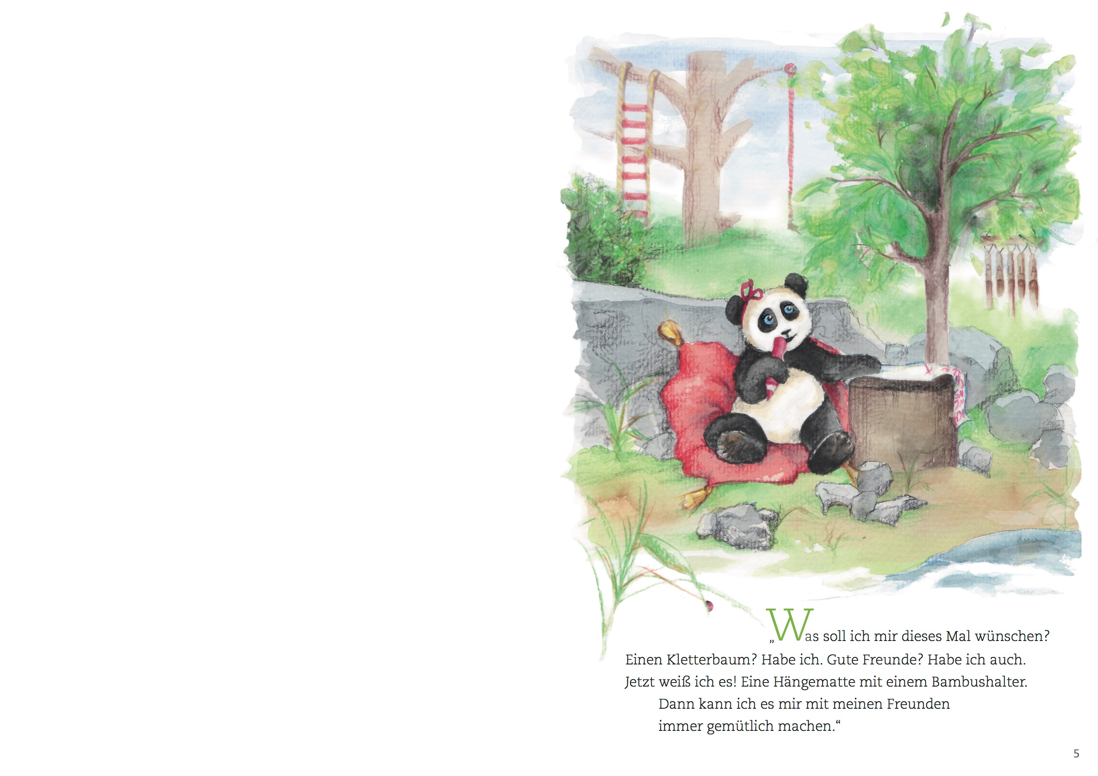
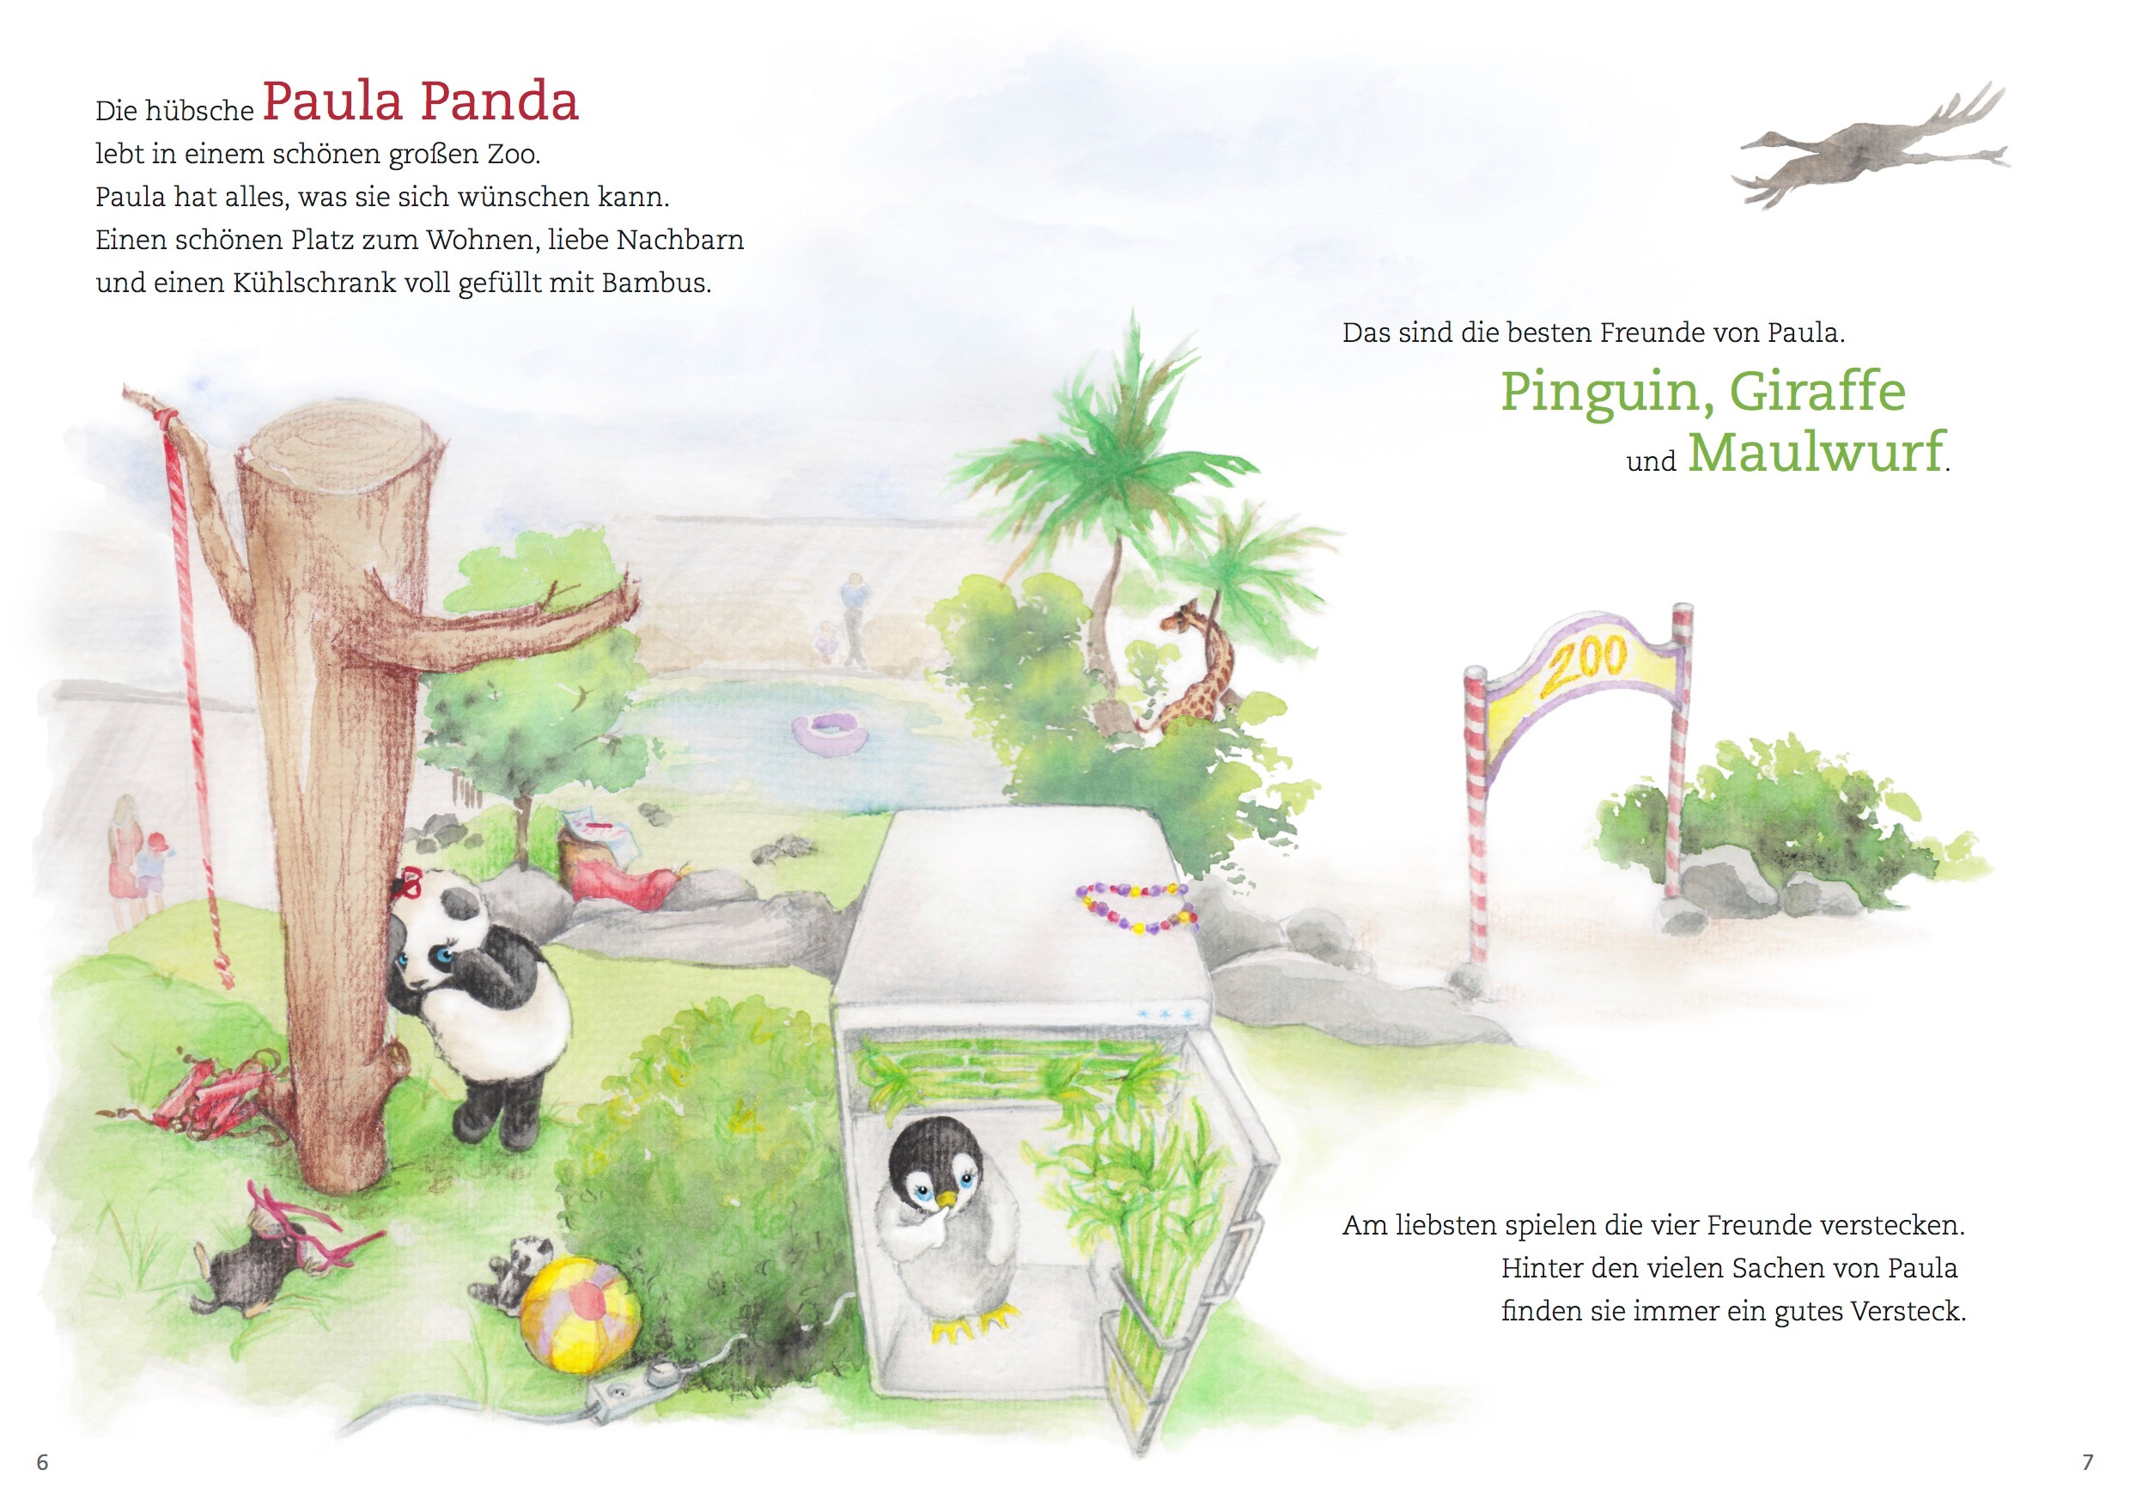

Martin Hahn
Co-Autor, Paula Panda

geb. 1987, wohnt in Linz, Österreich
Während dem Unterrichten von Kindern in Kamerun, entdeckte er seine Herzensangelegenheit. So gründete er nach der Rückkehr die Happy Kids World und veröffentlichte sein erstes Kinderbuch, das er gemeinsam mit einem Freund geschrieben hat.
So ergab sich auch die Zusammenarbeit mit Denis, um mit lustigen und spannenden Geschichten mentale Fertigkeiten und Werte kindgerecht zu vermitteln, für die Entfaltung ihres vollen Potentials und Glück und Erfolg im Leben.

www.martinhahn.at www.HappyKidsStiftung.org www.HappyKidsAkademie.com
www.HappyKidsVerlag.com

Denis Nunekpeku
Co-Autor, Paula Panda

geb. 1978, wohnt in Hoffnungsthal (nähe Köln), Deutschland
Nach dem Lehramtsstudium arbeitete er als Lehrer für die Fächer Biologie und Sport in einer Gesamtschule. Seine Leidenschaft Neues zu lernen, bewegte ihn dazu, Persönlichkeitsentwicklungsseminare weltweit zu besuchen, und sein erworbenes Wissen insbesondere an Kinder und Jugendliche weiter zu geben.
Die Geburt seiner kleinen Tochter Emilia war für ihn der Grund, sein erstes Kinderbuch zu schreiben, welches hoffentlich ihr erstes Lieblingsbuch wird.

Elisabeth Tejral
Illustratorin, Grafik Desigerin - ZWISCHENraum

geb. 1984, lebt in Maria Neustift, OÖ
Nach ihrer Matura zog es die ausgebildete Kindergartenpädagogin für 3 Jahre nach Linz auf das Kolleg für Grafik und Kommunikationsdesign. Danach arbeitete sie mehrere Jahre in einer Werbeagentur, ehe sie sich 2006 als Illustratorin und Grafik Designerin selbstständig machte.

Ihre vierjährige Tochter liebt Bücher und Vorlesen - sie studiert die Bilder bis ins kleinste Detail und saugt den Inhalt buchstäblich auf. Demnach ist es Elisabeth und ihrem Mann ein großes Anliegen, dass die vermittelten Inhalte auch den Werten entsprechen, die sie ihrer Tochter als Eltern mitgeben möchten.

Die Geschichte von “Paula Panda” entspricht in dieser Hinsicht ganz und gar ihren Vorstellungen und sie ist mit voller Freude und Begeisterung beim Projekt “Paula Panda” dabei.

www.zwischenraum.co.at

